|  |  |
| --- | --- |
| 1  2  3  4  5  6  7  8  9  10  11  12  13  14  15  16  17  18  19  20  21  22  23  24  25  26  27  28  29  30  31  32  33  34  35  36  37  38  39  40  41  42  43  44  45  46  47  48  49  50  51  52  53  54  55  56  57  58  59  60  61  62  63  64  65  66  67  68  69  70  71  72  73  74  75  76  77  78  79  80 | #include <stdio.h>  #include <stdlib.h>  /*****************************************************  Program BacaTulisFile  Deskripsi : Membaca data dari file input dan menulis hasil ke file output  hasilnya berupa penjumlahan lajur ke 1 dan lajur ke 2  IS : Ada file datamasukan.txt yang memiliki format :  5 (banyaknya baris data)  2 5 (tiap baris berformat : int spasi int)  50 40  6 0  ...    FS : Isi file datamasukan.txt terbaca, dan hasil dituliskan di hasilkeluaran.txt  Dibuat oleh : Diaz Adha Asri Prakoso  Tanggal : 16 Januari 2019  ******************************************************/  main (void)  //KAMUS  {  int i, BanyakBarisData, in1, in2, Jumlah_in1, Jumlah_in2;  FILE *Fin; //pointer ke file input  FILE *Fout; //pointer ke file output    //ALGORITMA  printf ("Program Membaca dan Menulis File \n");  printf ("******************************** \n");    // buka file masukan, ingat : nama folder dan nama file harus benar  // "r" adalah argumen mode, yang berarti file dibuka untuk dibaca (read)  // kalau "r" tidak berhasil, berikan "rt" untuk readtext  Fin = fopen ("D://Diaz/Kuliah/Semester 1/Dasar Pemrograman (Bu Winang)/Masukan keluaran dari dan ke file/datamasukan.txt", "rt");    // membaca baris pertama file masukan  fscanf (Fin, "%d", &BanyakBarisData);    //tampilkan apa yang dibaca dari file masukan  printf ("Data di baris pertama file masukan : Banyaknya baris data = %d \n", BanyakBarisData);    //inisialisasi  Jumlah_in1 = 0;  Jumlah_in2 = 0;    // baca data di baris berikutnya dari file masukan  for (i=1; i<=BanyakBarisData; i++)  {  fscanf (Fin, "%d %d", &in1, &in2);  printf ("Data yang dibaca : %d %d \n", in1, in2);  Jumlah_in1 = Jumlah_in1 + in1;  Jumlah_in2 = Jumlah_in2 + in2;  }    // buka file keluaran  // "w" adalah argumen mode, yang berarti file dibuka untuk ditulis (write)  Fout = fopen ("D://Diaz/Kuliah/Semester 1/Dasar Pemrograman (Bu Winang)/Masukan keluaran dari dan ke file/hasilkeluaran.txt", "w");    printf ("Sedang menulis di file output : hasilkeluaran.txt.....\n");    // menulis hasil di file output  fprintf (Fout, "Jumlah input pertama = %d \n", Jumlah_in1);  fprintf (Fout, "Jumlah input kedua = %d \n", Jumlah_in2);    // menutup file input dan file output  fclose (Fin);  fclose (Fout);    system ("PAUSE");  } |

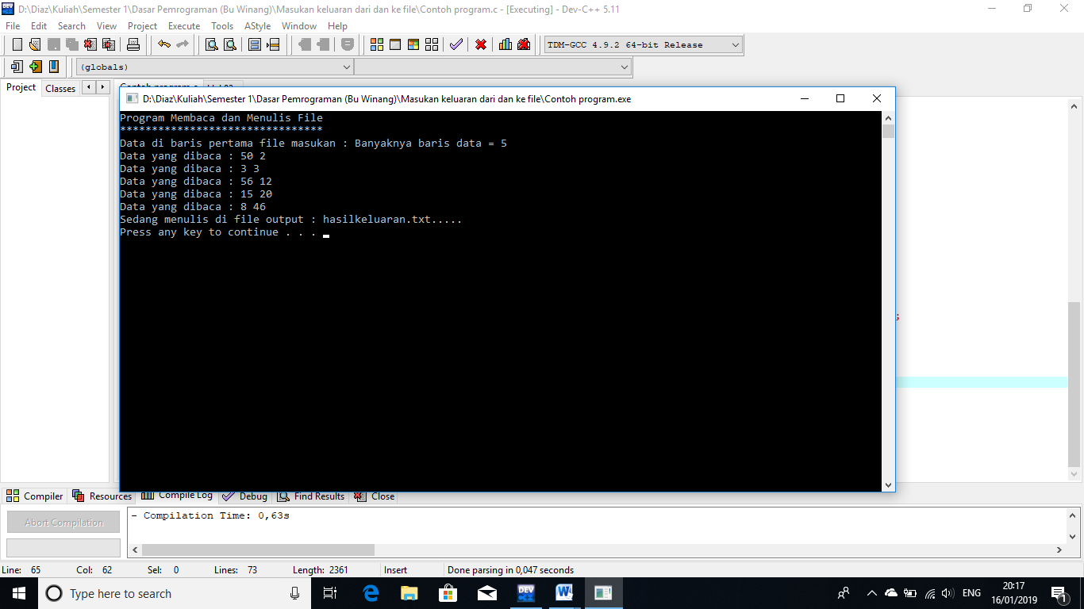**Hasil Run :**

